

**令和2年度 辺塚だいだい果樹オーナー制度の一般希望者を募集します。**

**※募集本数は 70本で、定数になり次第締め切らせていただきます。**

「辺塚だいだい」果樹のオーナー制度をやってみませんか。

○オーナー制度・・・消費者が生産者に事前に出資し、生産物を受け取る仕組みで、併せて農作業（収穫等）体験ができます。【契約1年更新】

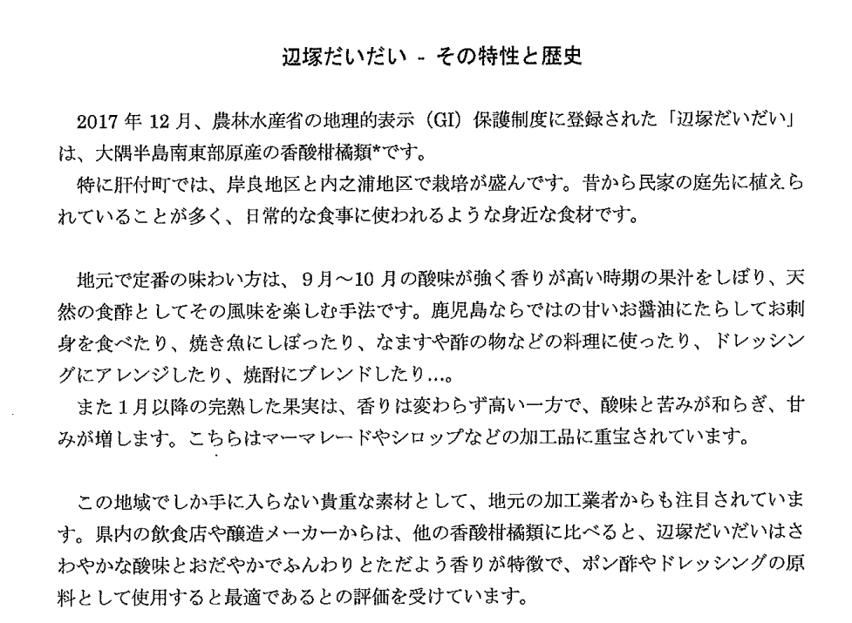

○「辺塚だいだい」とは？

|  |  |  |
| --- | --- | --- |
|  |  |  |

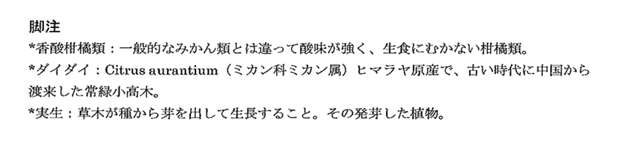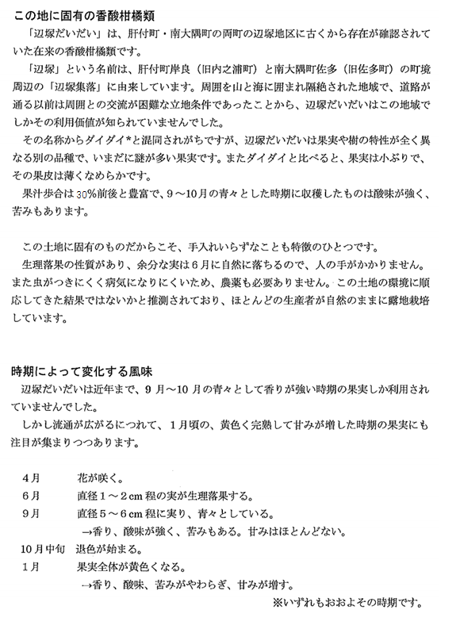

○「特定非営利活動法人陸の宝島・岸良」の活動は？

　私どもの法人は、九州の「すんくじら」にある郷土を「岸良ここにあり」と県内外に発信し、地元の特性、強みを活かした付加価値づくりを行い「岸良ブランド」確立して、地元に賑わいを取り戻すため、休耕地等を活用した農産物の生産・販売と加工の開発・普及事業や高齢者の生きがいづくりと生活支援サービスに関する事業、県内外からの観光・食・住による交流人口増加事業を行うとともに、直売所やギャラリー経営等コミュニティビジネス推進事業を行うことにより、地元経済の活性化、地域振興に寄与することを目的としています。

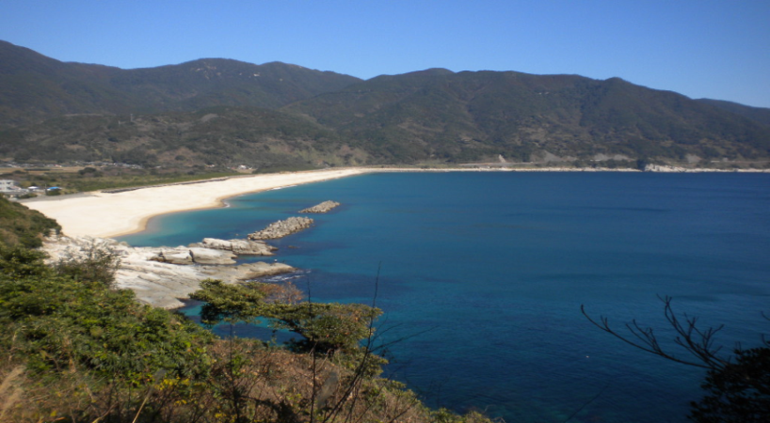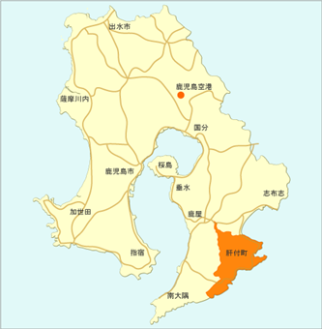

○「辺塚だいだいの果樹オーナー制度」の内容は！

NPО法人陸の宝島・岸良が定めた果樹を一般の希望者に１年間（更新型）の使用オーナーとして、辺塚だいだいの果樹の生育管理や収穫ができる制度です。制度には３種類あり、希望者が申し込みにおいて下記のうちから選択できます。

Ａ契約　維持管理や収穫等の全てを一般希望者が行う



Ｂ契約　維持管理をNPО法人陸の宝島・岸良が行い、収穫を一般希望者が行う



Ｃ契約　維持管理や収穫等の全てをNPО法人陸の宝島・岸良が行い、収穫物や加工品を一般希望者に送付をする



商品送付選択一覧

　青果10㎏箱　、　だいだいシロップ1本＋だいだい味噌60ｇ1個　、　　・だいだいシロップ1本＋だいだいストレート果汁1本　、　だいだいシロップ1本＋だいだいクリーム1個　、　だいだいシロップ1本＋だいだいマーマレード1個

|  |
| --- |
| ストレート果汁 シロップ だいだい味噌 だいだいクリーム　マーマレード    青果10㎏箱 |

※一般希望者の契約は、１本単位の料金体制とします。



※一般希望者の申し込み方法等の手順は次のとおりとします。

　（1）別紙「辺塚だいだい果樹オーナー制度申し込み書」を記入され、ＦＡＸまたは、メールにてNPО法人陸の宝島・岸良まで申し込みください。

　　ＦＡＸ番号　： 0994-45-5463　メールアドレス　： rikunotakarajima.kisira2＠gmail.com

（2）申し込み書を確認後、料金支払いについての確認の連絡を申し込み者へ致します。

（3）入金が確認できましたら、契約証書を郵送にてお送りいたします。

（4）今回の契約満了日は、令和２年１２月３１日までとなり、契約証書を受け取り頂いたら下記の年間管理・運用計画を参考に進めてください。不明な点については、NPО法人陸の宝島・岸良にお問い合わせください。

※基本的な年間管理・運用計画について

